SỞ GIAO THÔNG VẬN TẢI CỘNG HÒA XÃ HỘI CHỦ NGHĨA VIỆT NAM
VĂN PHÒNG SỞ Độc lập – Tự do –Hạnh phúc

Hậu Giang, ngày tháng 02 năm 2022

MẪU CUNG CẤP THÔNG TIN CHO WEBSITE SỞ

1. Tiều đề: Triển khai các Luật được Quốc hội khóa XV tại Kỳ họp bất thường lần thứ nhất thông qua
2. Nội dung:
Tại Kỳ họp bất thường lần thứ nhất, Quốc hội Khóa XV đã thông qua các Luật gồm:
- Luật sửa đổi, bổ sung một số điều của Luật Đầu tư công;
- Luật Đầu tư theo phương thức đối tác công tư;

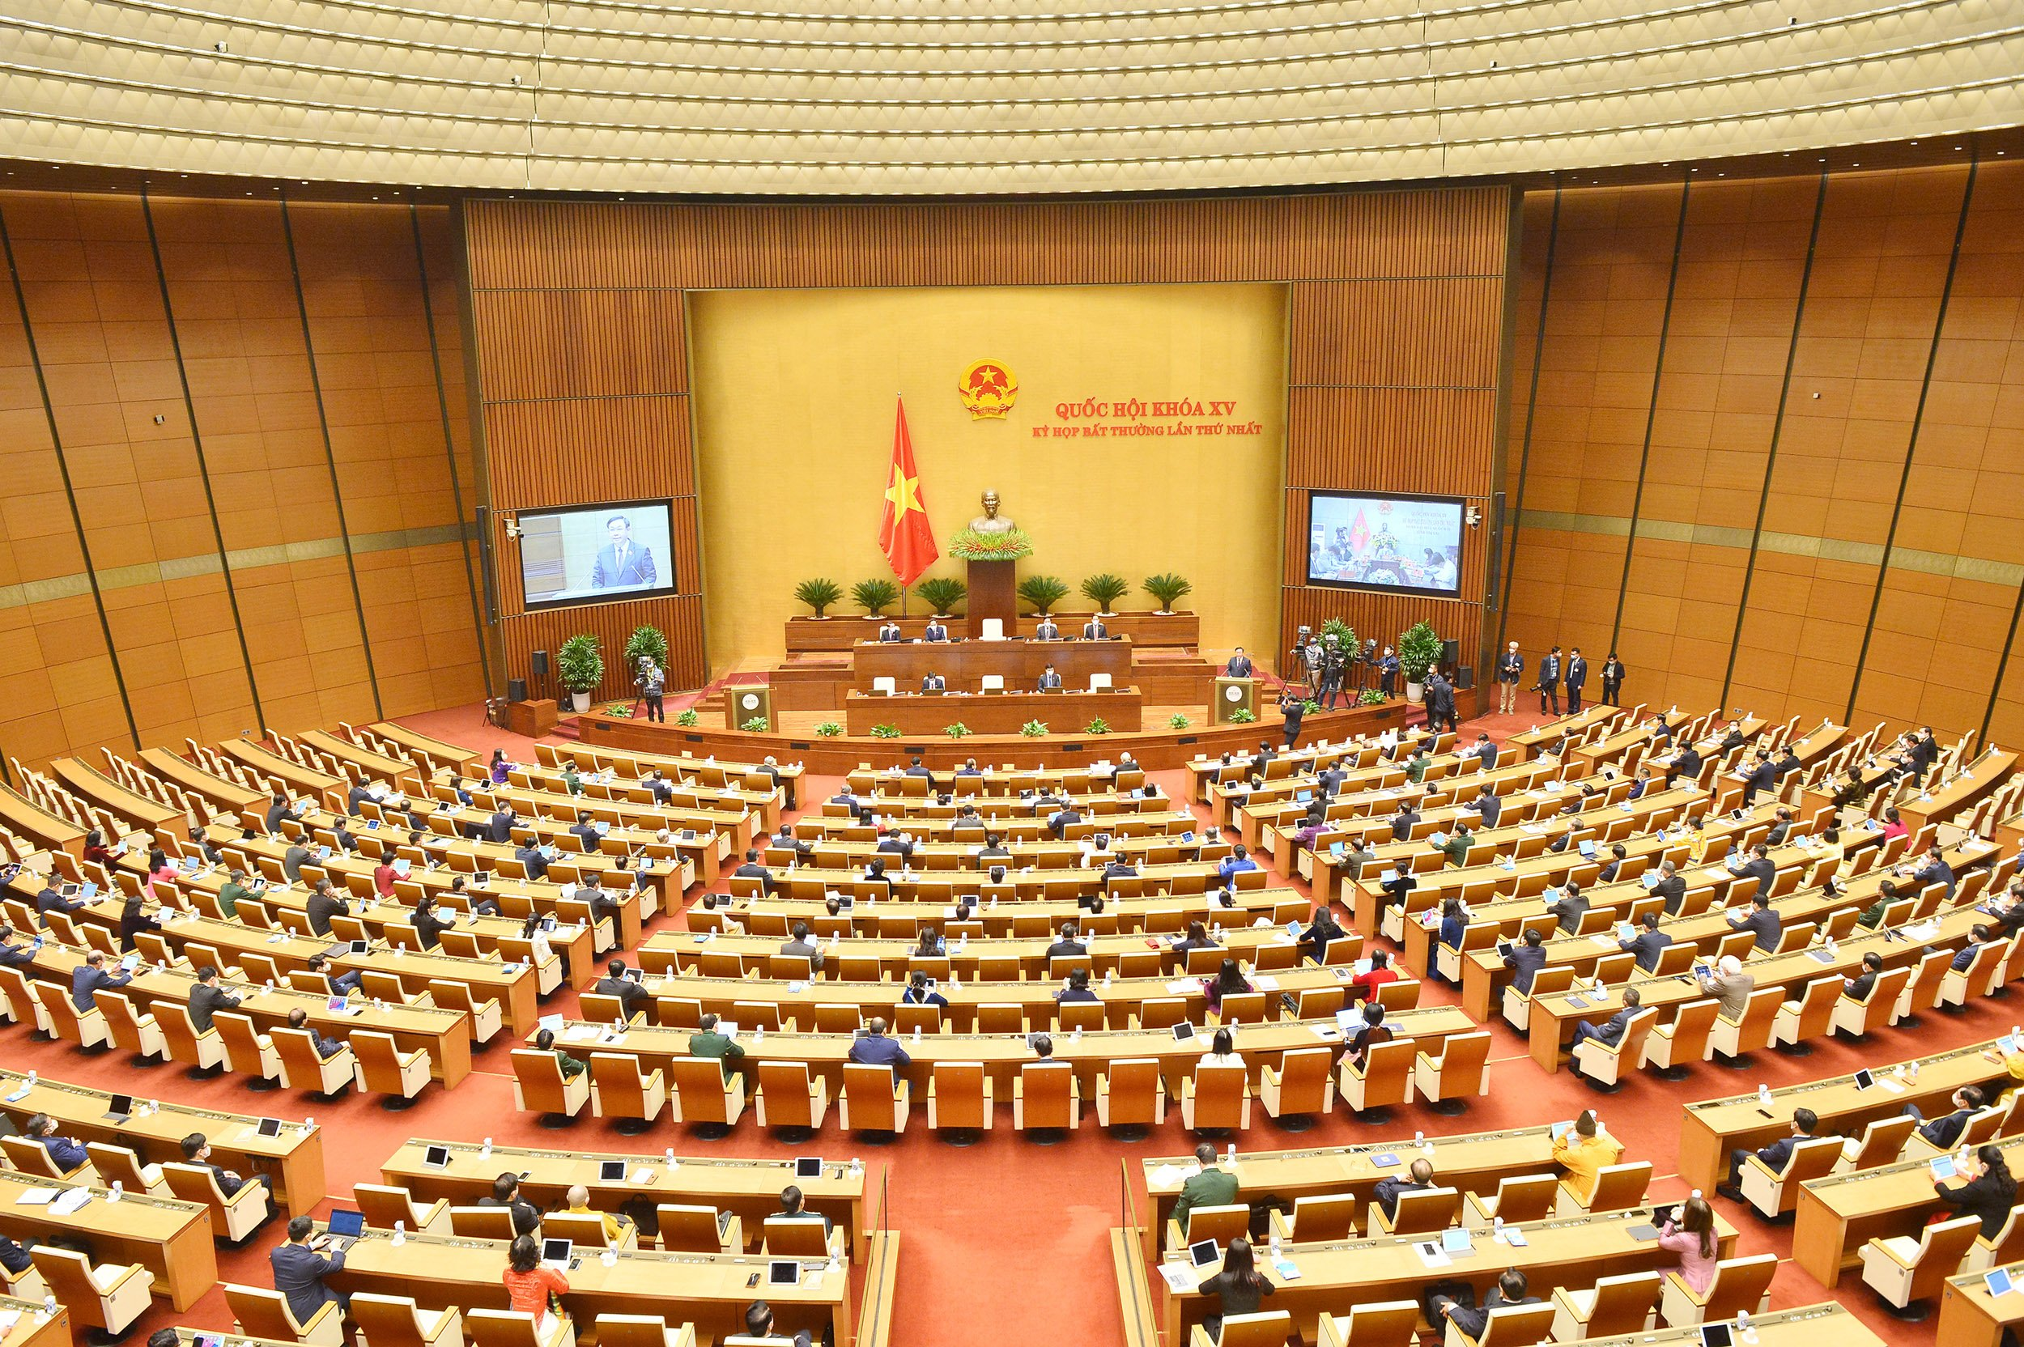

Quang cảnh Họp Quốc hội khóa XV
- Luật Đầu tư;
- Luật Nhà ở;
- Luật Đấu thầu;
- Luật Điện lực;
- Luật Doanh nghiệp;
- Luật Thuế tiêu thụ đặc biệt;
- Luật Thi hành án dân sự.
(sau đây gọi là Luật sửa đổi, bổ sung 09 luật) và 04 Nghị quyết)
(Nội dung các Luật được đăng tải trên cổng thông tin điện tử của Chính phủ)
Thực hiện: Văn phòng Sở!
Duyệt của BBT  Lê Thanh Việt | Chánh văn phòng  Trần Lê Trung | Người viết tin  Diệp Trường Phú

